みんなで協力して阪神地域の
ナラ枯れを防ぎましょう！

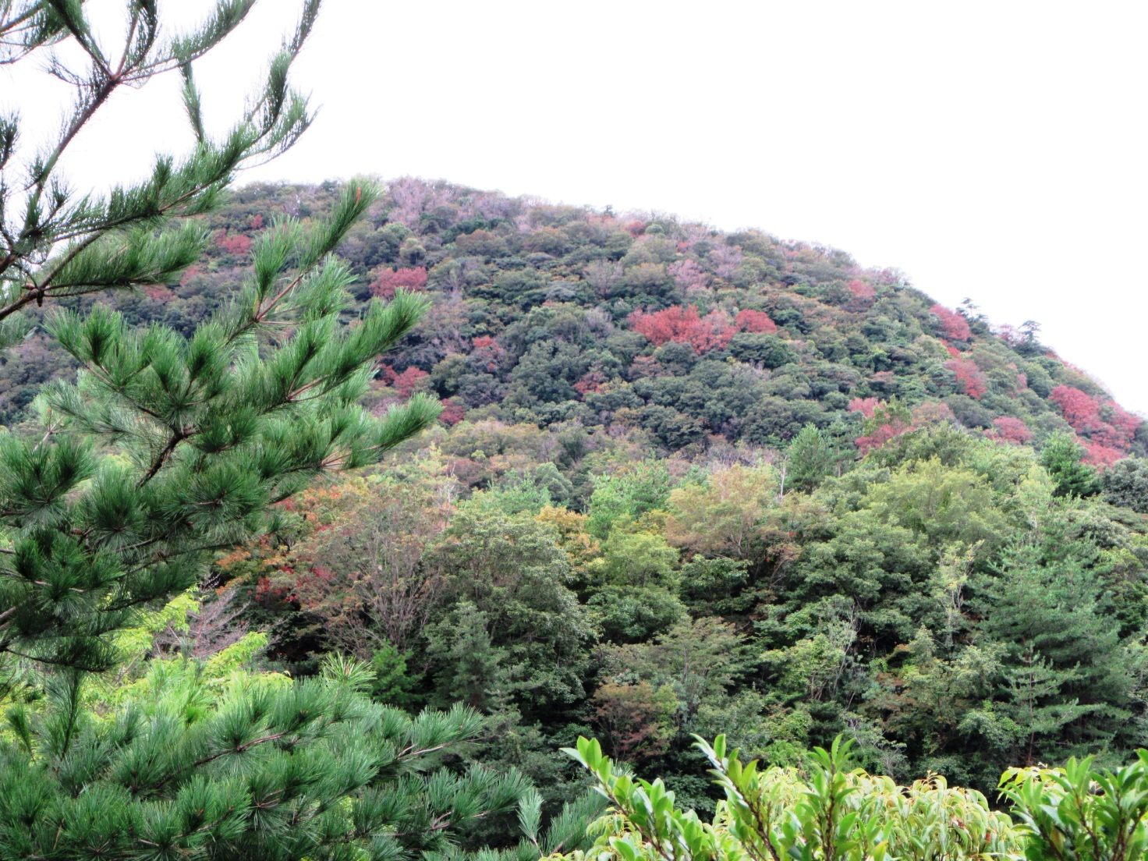
甲山の被害状況（平成29年9月、西宮市）
※赤く紅葉して見えるのが新たなナラ枯れ

兵庫県阪神北県民局

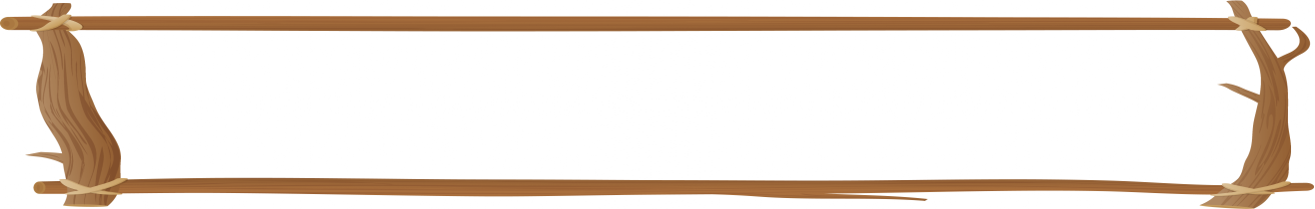
ナラ枯れ？？？って知っていますか


ナラ枯れのしくみ
「ナラ枯れ」とは、コナラやクヌギなどのどんぐりのなる木が枯れる伝染病のことです。
カシノナガキクイムシ(以下カシナガ)という体長5mm程度の小さな虫が、
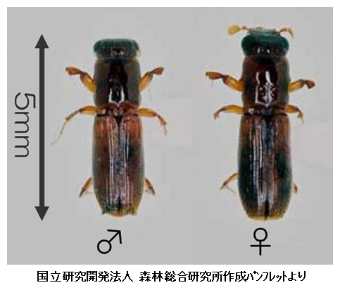
1本の木に何千匹も侵入し、その体内に持っている病原菌(ナラ菌)が木の
中で増殖することで、樹木は根から水を吸い上げられなくなり、枯れてし
まうものがでてきてしまいます。


ナラ枯れを放置すると・・・
根元にカシナガが出した細かい木屑などが積もっている木が被害木の目印です。多量の
木屑が出ている木は枯れてしまう可能性も高く、翌年の被害拡大の要因になるため、被害対策が望まれます。
また、枯れた木は、倒れる恐れがあり危険であるだけでなく、里山林が持つ山地災害防止や水源かんよう機能が低下するとともに、すばらしい景観を悪化させます。
さらに、しいたけ栽培にも活用される大切な資源を失うことになります。

ナラ枯れ対策をするには

いろいろな方法がありますが、簡単に誰にでもできるのは次のようなものです。
【粘着シート被覆】
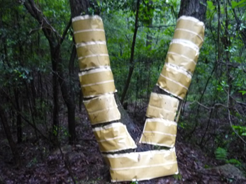
カシナガが侵入した木に粘着シートを巻き付けて脱出を阻止することで
周辺木への被害拡大を防ぎます。
【トラップ】
カシナガをトラップに誘引して捕獲・殺虫することで、周辺の被害拡大
を防ぎます。

阪神地域で被害拡大防止にご協力いただける方に対して、資材費の10/10補助や資材配布を行う事業制度もあります。下記までお問い合わせ下さい。


阪神農林振興事務所里山・森林課 担当：野村、原田 ℡079-562-1392
ホームページは、https://web.pref.hyogo.lg.jp/hnk07/naragare/naragaretaisakujigyo.html

